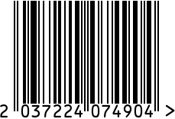
Часы настенные квадратные интерьерные
Артикул: 94PR-22354

Вес (г): 2620
Габариты (ДхШ, см):40х40
Состав: нержавеющая сталь
Цвет: хром
Страна: Индия
Продавец: ООО «РУЗОНС»
Адрес: г.Москва, ВН.ТЕР.Г.,

Муниципальный
округ Обручевский,
пр-кт Ленинский, д.111, к.1

Часы настенные квадратные интерьерные
Артикул: 94PR-22354
Вес (г): 2620
Габариты (ДхШ, см):40х40
Состав: нержавеющая сталь
Цвет: хром
Страна: Индия
Продавец: ООО «РУЗОНС»
Адрес: г.Москва, ВН.ТЕР.Г.,
Муниципальный
округ Обручевский,
пр-кт Ленинский, д.111, к.1

